Пейзажи Намибии - Luxury

Даты тура: до 31.12.2025
Страна: Намибия
Маршрут: Виндхук – Соссусфлей – Свакопмунд – Дамараленд – парк Этоша
Стоимость тура: от 9500 $

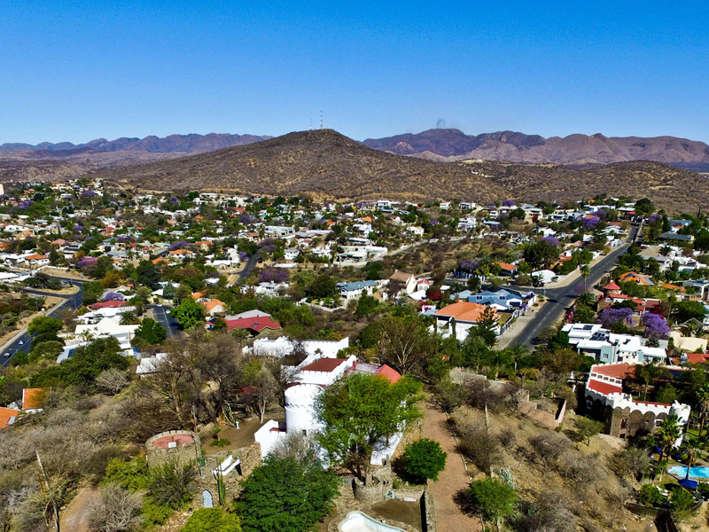

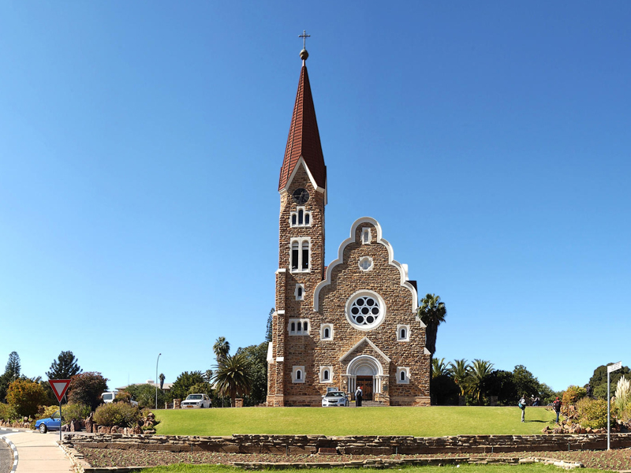

Описание тура
День 1: Прилет в Виндхук. Обзорная экскурсия по городу. Трансфер и размещение в отеле.
Прилет в Виндхук. Встреча в аэропорту с англоговорящим гидом.
Обзорная экскурсия по городу.
Виндхук – столица Намибии, расположен в долине, питаемой древними горячими источниками в окружении гор Ауас и Хомас-Хохланд. В городе много исторических зданий, музеев, галерей и ремесленных мастерских. А также есть хорошие рестораны и современные магазины, что делает Виндхук прекрасным местом для отдыха перед отправлением на знакомство с Намибией.
Трансфер и размещение в отеле. Свободное время для отдыха.
Проживание: The Weinberg Windhoek, Standard Room
Питание: Завтрак

День 2: Переезд в Соссусфлей.
Переезд в Соссусфлей (около 6 часов) – страну прекрасных монументальных дюн.
Естественный заповедник, древнейшей пустыни Намиб (80 млн. лет) с самыми высокими в мире песчаными дюнами, достигающими 350м, простирающимися до самого горизонта.
Размещение в лодже. Свободное время для отдыха.
Проживание: Namib Outpost, Standard Room
Питание: Полупансион

День 3: Тур в дюны Соссусфлея.
Ранняя поездка в дюны пустыни Намиб.
Выезд в Соссусфлей - место уникальных пейзажей, флоры и фауны. Ваш маршрут пройдет вдоль русла пересохшей реки Цаучаб, которое петляет среди дюн и достигает Соссусфлея. Каждые 7-10 лет после длинного сезона дождей река наполняется водой и тогда на ее берегах начинают гнездиться птицы, а окрестности наполняются жизнью. Первая Ваша остановка возле Дюны 45, Вы подниметесь на одну из дюн, чтобы насладиться пейзажами живой пустыни.
После Вы отправитесь через дюны к "Мертвому болоту" - плато из белой глины в окружении дюн, усеянное стволами мертвых деревьев. Некогда благодаря разливу древней реки здесь были небольшие озера, а с изменением климата дюны наступающей пустыни окончательно перекрыли доступ воды.
Посещение каньона Сесрием и возвращение в лодж во второй половине дня.
Проживание: Namib Outpost, Standard Room
Питание: Полупансион

День 4: Переезд в Свакопмунд.
Переезд в Свакопмунд (около 6 часов).
Жемчужина Намибии - курортный городок, расположенный на берегу Атлантического океана, основанный немцами в XIX веке. Красивые аллеи, пальмы, парки и сады, океан, музеи, сувенирные и антикварные лавки, современные магазины, многочисленные кафе и рестораны — всё это создаёт особую атмосферу этого милого курортного городка.
По пути остановка в городке Солитаир, известном среди туристов своим необычным музеем под открытым небом: здесь стоят около десятка старинных автомобилей, которые очень живописно вписываются в окружающий пейзаж.
Проживание: Strand Hotel Swakopmund, Standard Room
Питание: Завтрак

День 5: Свободный день в Свакопмунде.
Свободный день в Свакопмунде.
Этот день Вы проведете, отдыхая в прекрасном городе на побережье Атлантики.
Или Вы можете отправиться на одну из интересных экскурсий (оплачивается дополнительно): круиз на катамаране по лагуне для знакомства с местными морскими обитателями, тур на внедорожниках в дюны Сэндвич Харбор, прогулка в дюны на квадроциклах, сэнбординг и т.д.
Проживание: Strand Hotel Swakopmund, Standard Room
Питание: Завтрак

День 6: Переезд в Дамараленд.
Переезд в Дамараленд (около 7 часов).
Вы проедете вдоль Берега Скелетов и увидите колонию морских котиков в Кейп Кросс. Далее продолжите свое путешествие от побережья вглубь континента.
Самые высокие горы страны соседствуют здесь с обширными равнинами, сухими руслами рек, вечными песками и причудливыми скальными образованиями (лакколитами). Эти земли отделены от Атлантики национальным парком «Берег скелетов» и полны интересных геологических особенностей и наскальной живописи.
В столице Дамараленда городе Кхорихас (Khorixas) на вулканических скалах обнаружены следы динозавра. Сразу за городом находятся массивные окаменелые стволы деревьев.
Проживание: Mowani Mountain Camp, Standard Room
Питание: Полупансион

День 7: Посещение долины Твифелфонтейн.
Сегодня Вы посетите долину Твифелфонтейн.
Примерно 130 миллионов лет назад намытый песок, соединившись с грунтом, образовал причудливые песчано-каменные горы. Во времена неолита (3 тысячелетие до н.э.) здесь были созданы тысячи наскальных рисунков, которые сейчас внесены в список Всемирного Наследия ЮНЕСКО. Тысячелетиями эта долина использовалась коренными племенами, занимавшимися охотой и собирательством для совершения ритуалов.
После чего Вас ждет посещение Музея Дамара и каменного леса. Отправление в лодж вдоль русла реки, где Вы сможете увидеть африканских слонов, адаптировавшихся к жизни в пустыне.
Проживание: Mowani Mountain Camp, Standard Room
Питание: Полупансион

День 8: Переезд в парк Этоша.
Переезд в парк Этоша (около 5 часов).
Этоша – один из известнейших сафари парков Африки. Здесь обитает 114 видов млекопитающих и более 340 видов птиц.
Во второй половине дня Вас ожидает увлекательное сафари в Национальном парке Этоша (южная часть парка).
Национальный Парк Этоша - один из крупнейших парков страны, расположенный на западной окраине пустыни Калахари, занимаемой солончаком Этоша и прилегающими к нему саваннами. В парке обитает множество африканских животных: слоны, черные носороги, зебры Хартмана, жирафы, большие куду, канны и африканские страусы.
Проживание: Ongawa Lodge, Standard Room
Питание: Полный пансион

День 9: Сафари в парке Этоша. Переезд в восточную часть парка.
Отправление в восточную часть парка Этоша (обед – ланч-бокс).
По пути Вас ожидает целый день увлекательного сафари: остановки у многочисленных источников для наблюдения за различными животными, приходящими на водопой.
Прибытие в лодж во второй половине дня.
Проживание: Mushara Outpost, Standard Room
Питание: Полупансион

День 10: Сафари в парке Этоша.
Сафари в парке Этоша.
Проживание: Mushara Outpost, Standard Room
Питание: Полупансион

День 11: Возвращение в Виндхук.
Возвращение в Виндхук (около 6 часов).
Трансфер в аэропорт для вылета.

Цены тура «Пейзажи Намибии - Luxury»
Стоимость тура за одного человека

Наименование | SNGL | DBL
Данная стоимость является ориентировочной!  Для запроса точной стоимости, пожалуйста, обратитесь к одному из менеджеров компании. | 11 360 $ | 9 500 $

В стоимость тура включено:
- Проживание и питание по программе
- Транспортное и экскурсионное обслуживание по программе с англоговорящим гидом
- Медицинская страховка

Оплачивается дополнительно:
- Международный перелет
- Чаевые и расходы личного характера

Телефон для заказа: +7(925) 514-83-53
E-mail: info@wildtrek.ru

